編號 | 宣導主題 | 宣導內容
1 | 空地管理 | 請土地使用人、管理人或所有人善盡維護管理之責，定期清除空地上雜草及廢棄物，違者最高可處新臺幣6,000元，臺中市政府環境保護局關心您。
2 | 勿違規張貼廣告物 | 請善用網路平台等合法管道刊登廣告，恣意違規張貼廣告物嚴重影響市容觀瞻，違者最高可處新臺幣6,000元，臺中市政府環境保護局關心您。
3 | 遛狗不留便 | 遛狗清狗便，道德心展現，違者最高可處新臺幣6,000元，臺中市政府環境保護局關心您。
4 | 煙蒂不落地 | 不亂丟煙蒂，共創好環境，違者最高可處新臺幣6,000元，臺中市政府環境保護局關心您。

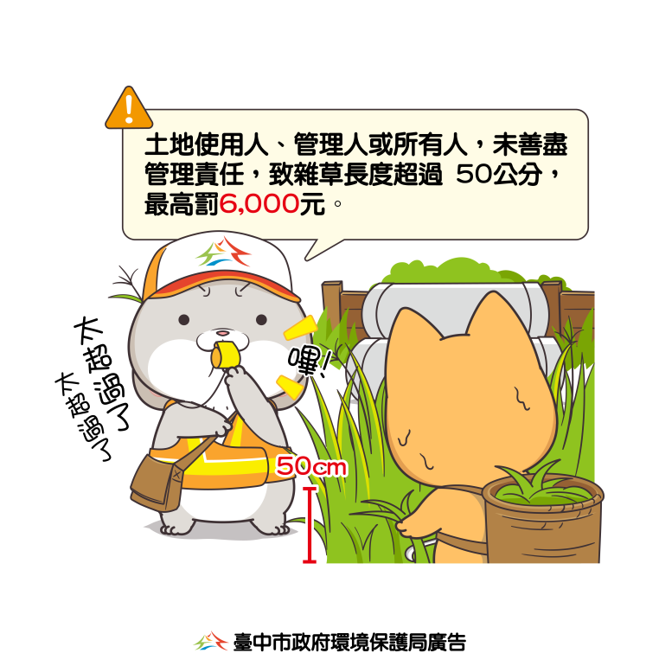 | 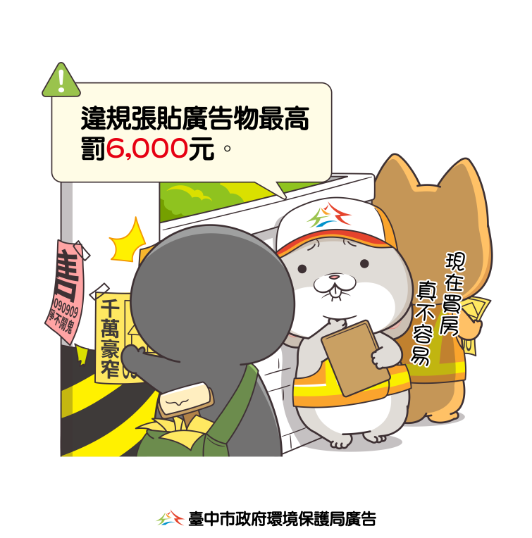
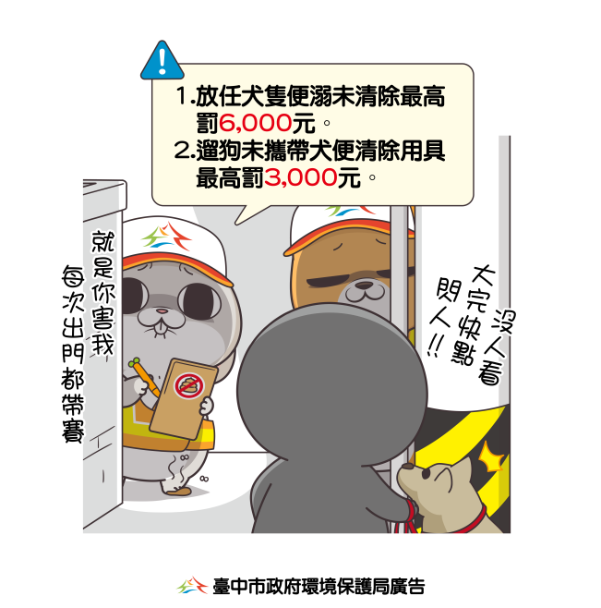 | 